Mardi 29 mars : Classe de CE2 - Corinne
Temps estimé | Matière / Sujet | Matériel nécessaire | Activité / aide et conseils
15 min | Orthographe | Liste n°20 et n°21 | Activité : Revoir les mots des listes n°20 et n°21 sur les adjectifs.  Entraine-toi à les écrire plusieurs fois pour mémoriser leur orthographe sur ton ardoise.
15 min | Rédaction | Cahier de brouillon | Activité : Ecrire des phrases en utilisant le plus de mots des listes n°20 et n°21.  Souligne avec un crayon de couleur les mots que tu as utilisé.
20 min | Littérature | Histoire de « L’Enserpent »  + questionnaire | Activité : Lis les chapitres 4 et 5 très attentivement. Cache ensuite ton texte, puis réponds aux questions. Attention, tu n’as pas le droit de regarder le texte.  Coche la bonne réponse avec un crayon de couleur.  Garde précieusement les deux questionnaires nous les corrigerons ensemble à mon retour.
15 min | Grammaire | Cahier de brouillon | Activité : Ajoute un ADJ au GN.  Aide : Souligne les GN avec un crayon de couleur dans le texte avant de faire l’exercice.  Mon frère ouvre la porte.  Les fleurs parfument la pièce.  Le loup fait peur aux enfants.  Un bruit résonne dans la cave.  Attention aux accords : féminin et pluriel.
15 min | Grammaire du verbe | Cahier de brouillon | Activité : Transforme ce texte en mettant les verbes au pluriel.  La semaine prochaine, je serai en classe de découverte. J’aurai le temps de visiter une usine de chocolat. Tu auras une chambre à côté de la mienne. Tu dîneras au bord de l’étang et tu seras à ma table.  Aide : Je deviendra Nous et Tu deviendra Vous.  Correction en bas de page.
15 min | Calcul mental | Cahier de brouillon | Activité : Revoir les tables de multiplication : x6 et x7.  Prends 5 minutes pour revoir les tables x6 et x7 de ton mémo : M31.  Puis, inscris le résultat des multiplications.  ❶ 6x5=…….. ❷ 7x8=…….. ❸ 6x9=…… ❹ 7x7=…….. ❺ 6x3=……. ❻ 7x3=…….. ❼ 6x10=……..  ❽ 7x5=……… ❾ 6x4=……… ❿ 7x9=………..  Corrige-toi en utilisant on mémo.
15 min | Calculs | Cahier de brouillon | Activité : Poser et calculer les opérations en colonnes. Aide-toi de ta plaquette.  367 x 45 = 284 x 53 = 869 x 25 =  Aide-toi de la règle M28 de ton mémo.  Corrige-toi avec une calculatrice. Si ton opération est fausse repose là.
20 min | Géométrie | Cahier de brouillon  Compas | Activité : Reproduis sur ton cahier de brouillon la figure suivante.  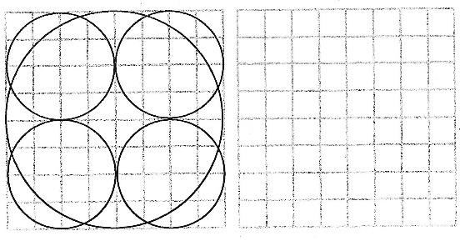
20 min | Résolution de problèmes | Cahier de brouillon | Activité : Résous les problèmes sur ton cahier de brouillon.  Problème n°1 : Un fleuriste prépare 20 bouquets. Dans chaque bouquet, il y a 10 roses et 11 tulipes.  Combien de fleurs y a-t-il dans chaque bouquet ?  Problème n°2 : Zarif est un enfant de 9 ans qui vit au Kenya, en Afrique. Il parcourt 24km à pied pour aller à l’école et rentrer chez lui. Il va à l’école 5 jours par semaine.  Combien de kilomètres Zarif parcourt-il pendant une semaine pour aller à l’école et en revenir ?  Problème n°3 : Max a mis 2 heures pour finir un puzzle. Il y a 24 rangées de pièces. Chaque rangée comporte 32 pièces.  Combien de pièces à son puzzle ?
Grammaire du verbe : Transforme ce texte en mettant les verbes au pluriel.
La semaine prochaine, nous serons en classe de découverte. Nous aurons le temps de visiter une usine de chocolat. Vous aurez une chambre à côté de la mienne. Vous dînerez au bord de l’étang et tu seras à ma table.
Résolution de problèmes : Résous les problèmes sur ton cahier de brouillon.
Problème n°1 : 10 + 11 = 21 Il y a 21 fleurs dans chaque bouquet.
Problème n°2 : 24 x 5 = 120 120 + 120 = 240 Il parcourt 240km en tout par semaine.
Problème n°3 : 24 x32 = 768 Il y a 768 pièces de puzzles.

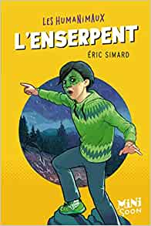
L’ENSERPENT d’Eric Simard
Chapitre 4
- Quel talent a L’enserpent ?
C’est un attaquant incroyable au football.
C’est un défenseur incroyable au football.
C’est un goal incroyable au football.
- Comment se comportent certains élèves ?
Ils font comme s’il n’existait pas.
Ils lui donnent de coups de pieds.
Ils le traitent de langue de vipère.
- Comment L’enserpent exprime-t-il sa colère ?
Il écrit sur son carnet des insultes.
Il fait des gestes incontrôlés.
Il lance un « Sssssssss ».
- Comment est sa langue ?
Elle est longue et fourchue.
Elle est rose.
Elle est verte.
- Quel animal L’enserpent récupère sur ses doigts ?
Il récupère une couleuvre.
Il récupère un lézard.
Il récupère une salamandre.
- Qu’arrive-t-il à son visage ?
Les écailles sur son visage disparaissent.
Le haut de son visage se couvrent entièrement d’écailles.
Son cou se recouvre à son tour d’écailles.
- Que découvre Héloïse en regardant les mains de L’enserpent ?
Sa peau est devenue verte.
Sa peau se couvre également d’écailles.
Sa peau devient transparente.
- Qu’écrit L’enserpent sur son carnet à la fin de ce chapitre ?
Chaque jour, je suis un peu plus amoureux de toi.
Chaque jour, je suis un peu plus heureux d’être là.
Chaque jour, je suis un peu plus serpent.

